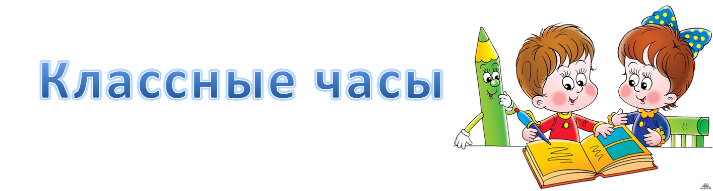 **на II полугодие**

|  |  |
| --- | --- |
| ЯНВАРЬ  C:\Users\1\Desktop\21063231.jpg | О правилах хорошего тона, правилах поведения в школе |
| Влияние характера на поступки и поведение человека |
| Мои любимые уроки |
| C:\Users\1\Desktop\104.jpg | Россия - родина моя! |
| О солдатах и генералах |
| Наши друзья животные |
| МАРТ  C:\Users\1\Desktop\12596495.vesnakartinki.jpg | О тех, кто мир нам подарил |
| Вежливые слова и поступки |
| Природа и человек |
| Учимся дружить |
| АПРЕЛЬ  C:\Users\1\Desktop\april.jpg | От улыбки хмурый день светлей |
| Школа - мой второй дом |
| Что такое самостоятельность? |
| Праздники для всей страны |
| МАЙ  C:\Users\1\Desktop\mai.jpg | След войны в моей семье |
| Телевизор, компьютер и дети |
| Мы переходим во второй класс |
| Правила безопасного поведения в летние каникулы |